CLEI | TIEMPO | GUIA DE APRENDIZAJE Nº | NOMBRE DE LA GUÍA | PERÍODO
6 | 11 semanas | 1 | Filosofía moderna | 1

Asignatura | Filosofía
CLEI | 6
Tiempo | 11 semanas
Guía de Aprendizaje Número | 1
Nombre de la Guía | Filosofía moderna
Pregunta Problematizadora | ¿Qué produjo el cambio de método en la filosofía?
Período | 1
Competencia | Interpretativa: identificar lo postulados esenciales del pensamiento renacentista  Argumentativa: dar a conocer los represantes y sus ideas principales del renacimiento  propositiva: identificar el metodo utilizado por la filosofia renacentista para aplicarlo a la realidad contemporánea
Estándar | Identificar autores y corrientes de la filosofía moderna
Logro | Comprende los aportes filosóficos del pensamiento moderno
Indicadores de logro | Identificar los pensadores más influyentes del Renacimiento.  Conocer el campo epistemológico de la época moderna  Identificar el avance científico que produjo la época moderna.

PRESENTACIÓN GENERAL DE LA GUÍA

Si la filosofía antigua había tomado la realidad objetiva como punto de partida de su reflexión filosófica, y la medieval había tomado a Dios como referencia, la filosofía moderna se asentará en el terreno de la subjetividad. Las dudas planteadas sobre la posibilidad de un conocimiento objetivo de la realidad, material o divina, harán del problema del conocimiento el punto de partida de la reflexión filosófica.

El problema de Dios pasó a un segundo plano, colocándose en su lugar al hombre como el problema fundamental de este nuevo período. La filosofía moderna generó así una nueva forma de comprender el mundo desde el hombre, opuesta a la visión medieval que era teocéntrica.

Podríamos decir finalmente que es la época de la revolución donde se le permite al hombre dudar de todo, poder establecer nuevas bases de estudio incipientes que poco a poco desplazarían a la filosofía como única autoridad del conocimiento, algunos son: la astronomía, la matemática y la ciencia empírica.

Recomendaciones:

La actividad introductoria es una serie de preguntas que ayudan al estudiante a ubicarse en el tema, por lo tanto sirve como diagnóstico para conocer las fortalezas y debilidades del estudiante frete a los temas que se van a tratar.

La actividad de conceptualización: Esta motiva al estudiante a aclarar algunos conceptos propios del tema, a consultar los textos para que trate de manjar los términos con el fin de mejorar la comprensión y dominio del tema.

La actividad de dinamizar: Ante todo es la más central ya que se propone trabajar la temática más importante, que se argumente tras el estudio del texto muestre el manejo del tema y sus conceptos fundamentales.

Actividad de socialización: trata de ser un poco mas practica, vivencia, teniendo en cuenta las experiencias vividas con el fin de que al aprendizaje se convierta en compromisos de vida y sea significativo, se conjuga el texto y la realidad del educando.

Se cuenta además con suficiente cibergrafía, los enlaces están puestos para enriquecer la visión de los temas, hacer la guía más interactiva, conocer de primera mano contenidos apropiados a los temas tratados y las actividades a resolver.

METODOLOGÍA
Presento aquí algunos de los aspectos más importantes relacionados con la forma de trabajo:
- Es fundamental estudiar adecuadamente el material propuesto antes de comenzar a realizar las actividades, luego desarrollar las actividades en orden, enviar la primera, reportar y esperar que esta sea calificada para enviar la siguiente.
- Recuerda que reportar es enviar un correo al docente a través de la plataforma informando el nombre de la actividad enviada y la guía a la cual corresponde.
- En la educación virtual la comunicación es fundamental, para eso contamos con varios medios: foros, correo, chat, Messenger, Skype, teléfono, entre otros.
- Además de las actividades de las guías de aprendizaje es importante participar en los foros, participar en las sesiones de Adobe Connect programadas, etc.
- Es necesario reportar todas las actividades para que estas puedan ser calificadas.
EVALUACIÓN
La evaluación es un proceso que se realiza de manera permanente: la interacción del estudiante a través de los espacios creados, el envío secuencial y permanente de las actividades propuestas, la participación en foros, chat, etc. A continuación se mencionan los elementos que se tienen en cuenta durante el proceso:
- Actividades de las guías: Actividad introductoria (solo en la guía 1) dinamizar, conceptualización y socialización.
- Participación en foros.
- Examen final de cada período.
- Chat con el docente en el aula virtual
- La participación sincrónica.
El acompañamiento a los estudiantes se realiza de manera permanente a través de las herramientas de la plataforma, Messenger, Skype, aula virtual cuando sea necesario, etc. Lo importante es avanzar en el proceso y corregir lo que sea preciso en el momento oportuno, siempre tratando de garantizar un excelente aprendizaje.

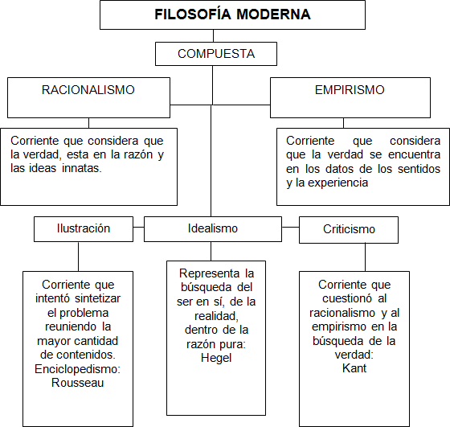

ACTIVIDAD

Nota: es necesario que desarrolles la actividad introductoria y envíes tus aportes por medio del foro llamado saberes previos, los pasos para desarrollar la actividad los encuentras en el mismo foro.

DESARROLLO TEMÁTICO

FILOSOFÍA MODERNA

  - Los Grandes Sistemas de los siglos XVII y XVIII

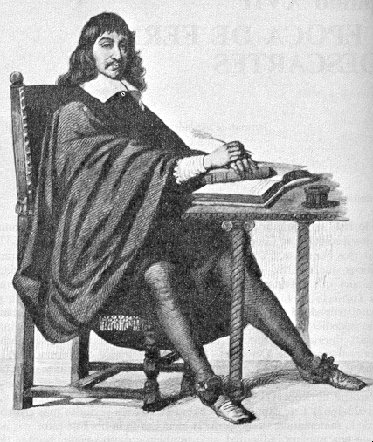
Así como es característica del renacimiento la multitud de nuevas iniciativas, así también los es para los siglos XVII y XVIII el gusto por el sistema. Una tras otra surgen las construcciones filosóficas. El gusto general de construir de la época barroca se extiende también a la filosofía. En líneas generales podemos distinguir dos géneros de estilos, el Racionalismo y el Empirismo, el primero predomina en el continente, el segundo en las Islas Británicas.

Pero antes de iniciar el análisis de estas dos formas de pensamiento, es necesario que se reflexione sobre las características que generaron este estilo de filosofía moderna.

A partir del siglo XV se hace evidente el conflicto entre la ciencia y la fe. Algunos astrónomos establecen teorías opuestas a las explicaciones que daba la Iglesia.

Imagen tomada de: http://almez.pntic.mec.es/~agos0000/descarte.gif

Las ideas medievales centradas en la defensa y explicación del cristianismo, fueron cediendo paso a las teorías de la física moderna propuestas por Nicolás Copérnico y Juan Kepler. Estos hechos llevaron a la sociedad a un cambio en la concepción del mundo.

El problema de Dios pasó a un segundo plano, colocándose en su lugar al hombre como el problema fundamental de este nuevo período. La filosofía moderna generó así una nueva forma de comprender el mundo desde el hombre, opuesta a la visión medieval que era teocéntríca.

Las características fundamentales de esta nueva visión del mundo o modernidad las podemos sintetizar en los siguientes puntos:

- Se independiza la filosofía de la teología
- Se centra la atención sobre la búsqueda del dominio de la naturaleza.
- Nace la afición por las ciencias experimentales o empíricas.

La filosofía moderna buscaba explicar el universo desde la razón. A diferencia de los griegos, el universo para los filósofos modernos respondía a una estructura unitaria, con unas leyes internas propias. La interpretación de dichas leyes le permitiría al hombre el dominio sobre la naturaleza.

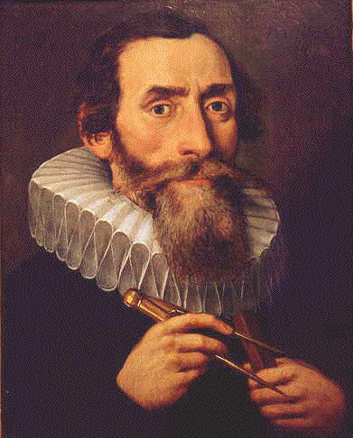
Los primeros conceptos modernos colocaron la matemática como la ciencia base para comprender el universo, subordinando las demás ciencias a ella. Los filósofos modernos buscaron un principio evidente, es decir, que no necesitara explicación, para poder comprender el universo y la realidad. El universo para la filosofía moderna es considerado como un todo, como una unidad que funciona por medio de leyes y cuya estructura es de carácter matemático, por tanto la razón puede conocerlo y dominarlo todo.

Los conceptos filosóficos modernos, poseían un carácter racional y matemático, que unido al nuevo modelo experimental utilizado por Copérnico, Kepler y Galileo, van a permitir en el Siglo XVI, el nacimiento de una nueva ciencia moderna que sólo cree en lo concreto, demostrable, experimentable y verificable.

Imagen tomada de: http://www.shoshone.k12.id.us/renaissance/images/Kepler.gif

Se puede dividir la filosofía moderna en tres períodos:

    - El primer período

Comprende el tiempo que media desde la toma de Constantinopla hasta Descartes, aproximadamente desde 1450 hasta 1540. En este tiempo se forma poco a poco, la nueva filosofía que sucede a la filosofía escolástica, que había dominado hasta entonces. Aparecen conatos de fundar una nueva filosofía sin que puedan, con todo, ejercer un influjo universal y estable. Puede este tiempo llamarse: “Período de Transición”

1.1.2 El segundo Período

Comprende el tiempo desde Descartes hasta Kant, aproximadamente de 1640 a 1800. Descartes se esfuerza por reformar radicalmente la filosofía; su método y sus principales doctrinas alcanzan una autoridad tan grande, que toda la evolución de la filosofía de este tiempo ha de ser tenida como ulterior desarrollo de la filosofía cartesiana. Este tiempo suele llamarse “período cartesiano” o la “antinomia Racionalismo – Empirismo”

    - Tercer Período

Va desde Kant, y se podría decir que hasta nuestros días, pero suele señalarse también el siglo XIX y el Idealismo Alemán.

Kant examina críticamente los fundamentos de toda la anterior filosofía e introduce una revolución completa en toda la manera de filosofar, la filosofía posterior en parte desarrolla, de diversos modos, las ideas de Kant, en parte las ataca o las modifica. Este período abarca “el pensamiento Kantiano” y “postkantiano” y las nuevas tendencias contemporáneas.

Todas las ideas reinantes en tiempo del humanismo y de la reforma, las mismas que las naturalistas ingleses (Francisco Bacon, Tomás Hobbes, Herberto Cherbury) se esforzaban por desarrollar y aplicar metódicamente, fueron utilizadas por Descartes para formar un nuevo sistema filosófico. Descartes se apoya en los mismos fundamentos de la escolástica, que estudió en su juventud; pero la arquitectura de su sistema filosófico, a saber, el uso radical de la duda metódica, la interpretación de la naturaleza desde el punto de vista mecánico, y el idealismo metafísico, nos lo presenta como el principal adalid de la llamada “iluminación” y de toda la filosofía moderna.

1. 2 El racionalismo

Racionalismo significa literalmente filosofía de la razón. En concreto se quiere decir que se trabaja preferentemente con la razón o con la inteligencia (en un principio ambas cosas son lo mismo), con el pensamiento y con conceptos. Sin embargo no hemos de pensar que se operara sólo con conceptos, que se dedujera todo de ellos y no se consultara la experiencia.

También los racionalistas se sirven de los sentidos, pero parten del supuesto – y en esto se distinguen de los empiristas- de que la energía de la inteligencia y de la razón es más que una integración de la actividad de los sentidos, que la inteligencia y la razón representan todavía una energía propia y que por tanto los resultados de las percepciones pueden también leerse, interpretarse, y juzgarse conforme a leyes propias, digamos sencillamente apriorísticas

.

El concepto de racionalismo nace dentro de la filosofía moderna gracias a los aportes y al camino que abrió el pensamiento renacentista.

Veamos algunos de los elementos que llevaron al racionalismo en la filosofía moderna.

- Liberación progresiva de los sistemas medievales cerrados, que no permitía la experimentación,
- Nueva afición por las ciencias de la naturaleza y la experimentación,
- Nuevas teorías sobre la astronomía y la física: Nicolás Copérnico y Juan Kepler,
- Creación del método experimental en el estudio de los fenómenos naturales.

El racionalismo moderno entonces, ve el universo como un todo absoluto, unitario y necesario que obedece a unas leyes racionales que lo explican. El universo tiene una estructura que le permite engranar y moverse. Esa estructura es de carácter racional y matemático. Siendo así, fácil concluir, que para la filosofía moderna todo se explica a la luz de la razón.

Entre los muchos racionalistas de este período hay varios que descuellan incomparablemente sobre los demás: Descartes, Spinoza y Leibniz.

1.2.1 Descartes, padre de la filosofía moderna

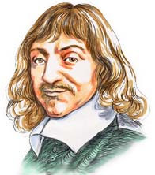
Con Rene Descartes (1596- 1650), se inicia definitivamente la filosofía moderna. En muchas cosas pertenece Descartes todavía a la Escolástica, y quien no conozca a esta no puede leer inteligentemente a Descartes. Pero algo hay en el absolutamente distinto, realmente nuevo, a saber la duda radical, que es para él, el punto de partida de la filosofía.

El objetivo fundamental del pensamiento cartesiano fue consolidar la filosofía como un saber autónomo, es decir, buscó cimentar los presupuestos teóricos necesarios que permitieran considerar a la materia filosófica con un rigor similar al de las ciencias exactas y naturales. Para ello había que colocar unas nuevas bases que para él eran el método. El método cartesiano fue expuesto por su autor en el “Discurso del Método” publicado en vida del filósofo.

Imagen tomada de: http://francescllorens.files.wordpress.com/2007/10/descartes2.jpg

Descartes buscaba las verdades filosóficas esenciales claras e independientes, o sea, aquellas de las que no se puede dudar, empleando para ello paradójicamente el método de la duda. Así, el filósofo se propuso dudar de todo lo dudable, con el objetivo de alcanzar algo de lo cual no pudiera dudar. En consecuencia, la duda metódica es el punto de partida de todo su sistema filosófico. De ahí su frase “Pienso, luego existo”. Con esto quiso demostrar que la existencia es la condición absolutamente indispensable del pensamiento, tesis que Descartes comprobó.

Descartes distinguió tres tipos de ideas: Ideas innatas aquellas que parecen haber estado siempre en mí. Ideas adventicias, aquellas que provienen claramente del exterior, es decir que son aprendidas. Ideas ficticias, aquellas que son producto de la imaginación.

Dios para Descartes, es la causa primera, fundamento de todo cuanto existe.

Entre las ideas innatas hay una que se destaca de modo claro y distinto y que por tanto es la verdadera: La idea de un ser perfecto, eterno, infinito e inmutable. Es la idea de Dios. Ahora bien Descartes estaba convencido de la imposibilidad de que un ser finito pudiera producir una idea tan perfecta de lo como es la idea de Dios. Pero reconoció que ello era así, de lo cual puede inferirse que el mismo Dios ha imprimido en el hombre la idea de una sustancia infinita. De este modo la existencia de Dios queda demostrada por la simple existencia de su idea en él.

Dios para Descartes, es la causa primera, fundamento de todo cuanto existe, su perfección es absoluta. Probar su existencia es mucho más fácil que probar la existencia del mundo sensible, por que a partir de la evidencia de la idea de perfecto e infinito, se puede deducir la existencia del creador, pues Dios es el único ser donde están identificadas su esencia con su existencia.

Según Descartes, el hombre está compuesto de dos grandes principios: “Res cogitans” (cosa pensante de naturaleza y espiritual), y la “Res extensa” (cosa extensa de naturaleza material y corpórea). Entre dos naturalezas tan distintas no puede existir una unión sustancial, sino, a lo sumo, accidental.

1.2.2 Baruch Spinoza (1632- 1677)

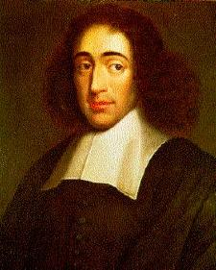
Mediante el panteísmo racionalista sostiene que todas las cosas dependen en su ser, en existencia, en su propia actividad, de Dios. De suerte que reduce la multiplicidad de seres a simple modalidades del único ser absoluto o de la única sustancia, la divina.

El racionalismo idealista de Spinoza rechazaba la tesis empirista, que afirmaba que el verdadero conocimiento era una recepción pasiva de los estímulos. El filósofo estudió profundamente la obra de Francisco Bacon, y aunque entró en polémica con ella, admitió el valor del método inductivo y su utilidad en las ciencias empíricas. Ahora bien para la filosofía, el método más adecuado, dijo, es el Racional deductivo, que parte de la intuición de ideas claras e independientes, tal como lo empleara Descartes.

Imagen tomada de: http://www.sportstours.nl/contentimages/fotos/spinoza1a.jpg

1.2.3 Nicolás Malebranche (1.638- 1.715)

El mediante le ontologismo (problema de Dios) trata de dar una visión del cristianismo uniendo la concepción filosófica de San Agustín y el racionalismo cartesiano.

1.2.4 Guillermo Leibniz (1.646- 1716)

Utilizando el pluralismo monádico (mónada- fuerza – actividad- acción) sostiene que las cosas no son elementos pasivos, inertes, pues lo que carece de fuerza, lo inerte, corre el contacto como es debido, con la filosofía y las ciencias modernas.

La teoría de las mónadas, es un atomismo aunque despojado del carácter materialista que le concedían los griegos y sustituido por una visión idealista. Según Leibniz, las mónadas son sustancias simples, las últimas unidades metafísicas en las que se puede descomponer la realidad. Son átomos no materiales exclusivamente creados por Dios. Su ley interna es la jerarquización. Dios es la suprema mónada y las almas humanas son mónadas de elevada jerarquía.

1.3 El Empirismo

Frente a la corriente continental europea del racionalismo, surgió en Gran Bretaña una importante corriente filosófica que en gran parte se definió por oposición a aquella, tanto a nivel temático como a nivel metodológico. Esta nueva corriente filosófica se conoce con el nombre de Empirismo y sus principales representantes son: Bacon, Hobbes, Newton, Lucke, Berkeley, y Hume. De ellos Bacon y Newton trabajaron preferentemente en el campo de las ciencias naturales.

Se puede decir que la filosofía inicia a ser moderna con el empirismo, esta forma de pensamiento considera que la búsqueda de la verdad se logra a través de la experiencia y que es a través de los sentidos y la experimentación como se puede comprobar la existencia de la realidad. Esta forma de pensamiento utilizó el método inductivo, pues se consideraba éste como sinónimo de exactitud e inerrancia.

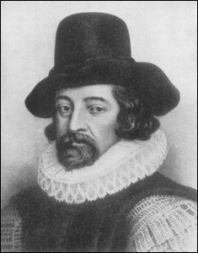
Bacon fue el introductor del empirismo y del método inductivo, a través del “Novum Organum”, obra que parte de las dos mismas preocupaciones que el Discurso del método Cartesiano: la preocupación crítica y el temor a errar. En general la metodología baconiana trató de preparar el camino a la ciencia, para que el conocimiento obtenido por el hombre fuera certero y evidente. En particular al igual que Descartes, Bacon trató de dar a la filosofía un soporte científico.

En le “Novum Organum”, Bacon realizó una defensa de la lógica inductiva y una crítica de la lógica deductiva aristotélica que Aristóteles expuso precisamente en el célebre “Organum”. La base de la crítica baconiana al método deductivo consistió en señalar que con la demostración deductiva no se aumenta el conocimiento de la premisa mayor o conocimiento adquirido.

Imagen tomada de: http://www.dialogica.com.ar/unr/postitulo/tecnologias/archives/imagenes/Francis%20Bacon.jpg

1.3.1 Tomás Hobbes: (1588 – 1679)

Filosofo empirista inglés autor del LEVIATAN, obra en la cual sostiene: en filosofía el materialismo, en moral el utilitarismo, y el despotismo en política.
“homo Lupus Hominis”

Su tesis básica es la que no existen más que cuerpos y que el cuerpo se reduce a lo sensible y experimentable, a lo que es susceptible de medida y división. La única sustancia existente es la corpórea y el movimiento es la explicación de todos los fenómenos que se producen en la naturaleza.

Hobbes tiene una imagen mecánica del hombre, considera que la libertad se reduce a la libertad de acción en cuanto que no se dan impedimentos extensos. El hombre es cuerpo. Entendimiento y razón no rebajan el sentido y por tanto, entre hombre y animal sólo hay diferencia de grado. El fin del hombres consiste en tender hacia lo que le causa placer, y el bien consiste en el gozo que sucede a la consecución de ese fin.

Con su frase “homo Lupus Hominis” (el hombre es lobo para el hombre), llegó a la conclusión que la utilidad y el deseo de mando son los determinantes exclusivos del ser de la comunidad.

1.3.2 John Locke (1.632 – 1.704)

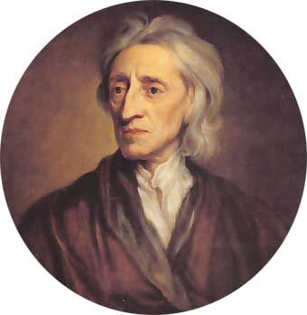
Filósofo inglés autor del “Ensayo sobre el entendimiento humano”. Rechaza las ideas innatas, para basar el origen del conocimiento en la experiencia y en la sensación ayudada por la reflexión. En su sensismo racionalista afirma que la razón hay que formarla mediante una disciplina que nos ponga en contacto con el mundo externo. La razón no puede ser infalible, porque no es ella la que coloca el fundamento de los conocimientos sino el elemento empírico. En efecto es la experiencia la que suministra el material a la razón y la que le señala sus propios límites.

La certeza del conocimiento depende de la evidencia, claridad y distinción con que el espíritu percibe las ideas. Locke establece tres grados de certeza:

Imagen tomada de: http://www.biografiasyvidas.com/biografia/l/fotos/locke.jpg

- La certeza por intuición: se da cuando vemos la conveniencia de dos ideas comparándolas en forma inmediata.

- Conocimiento por raciocinio (demostrativo): Cuando describimos la conveniencia o disconveniencia entre las ideas, a través de otras ideas intermedias.

- Conocimiento por sensación: Es el grado ínfimo, corresponde el conocimiento sensitivo.

Políticamente sus ideas tienden a defender las libertades de los ciudadanos, el estado democrático, la tolerancia religiosa y la libertad de conciencia.

1.3.3 David Hume (1711- 1776)

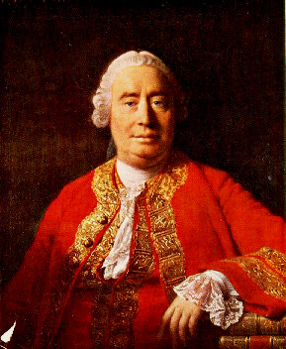
Es considerado como uno de los filósofos más representativos de la tradición empirista. Su obra es particularmente significativa en el campo de la teoría del conocimiento. Hume trató de fundamentar todo el peso de la filosofía en el conocimiento humano, fue un empirista absolutamente puro.

Toda la filosofía de Hume representa pues, como punto de partida, una investigación del hombre en sí mismo como elemento dentro del conjunto del todo. En cierto modo la intención y los objetivos de Hume, son los mismos impulsos que más tarde movieron a Kant, excepto que mientras Hume utilizó un método psicológico, Kant empleó un método apriorístico y matemático.

Respecto a la crítica de concepto de causalidad, sostiene que nada asegura que una misma causa tenga siempre el mismo efecto. Se trata de una filosofía que sienta las bases del escepticismo.

Imagen tomada de: http://chaosandoldnight.files.wordpress.com/2007/07/davidhume.jpg

  - La Ilustración

Denis Diderot dijo un día que cada siglo tiene su rasgo fundamental. “El nuestro – dijo, refiriéndose al siglo XVIII – es el siglo del pensar, es decir el siglo de la razón”.

En efecto el siglo XVIII ha pasado a la historia, con el nombre de “Siglo de las Luces”, significándose con ello su oposición a los “siglos de las tinieblas”, entendiendo por ello el mundo de la cultura y del pensamiento dominado por la escolástica y la metafísica.

Los ilustrados se caracterizaron por un esfuerzo dirigido a articular su labor intelectual, combinándola con una intención de proselitismo divulgador. Los intelectuales del siglo XVIII trataron ante todo de difundir los éxitos alcanzados por el pensamiento anterior que consideraban una conquista.

En el pensamiento de la Ilustración sobre salen: Adam Smitht ( 1723- 1779), quien acentuó la importancia del altruismo; Jeremy Bentham (1748 – 1832), considerado el padre del utilitarismo (doctrina de la eficiencia o utilidad), partidario del individualismo acérrimo, postuló que del egoísmo individual puede surgir el bienestar general: “si cada uno se ocupa de sus propios asuntos, el resultado será el bien de todos”. Montesquieu (1689 – 1755), a este pensador se le debe la separación del poder público en la rama ejecutiva, legislativa, y judicial. Definió la historia como “la lucha entre lo que es y aquello que debiera ser”. Voltaire(1694- 1778), postuló siempre en defensa de la dignidad de la razón humana y acuño el concepto de “filosofía de la historia”. Denis Diderot (1713- 1784) y Jean le Rond d’ Alambert (1717- 1783), considerados los enciclopedistas.

    - El hombre natural de Juan Jacobo Rousseau

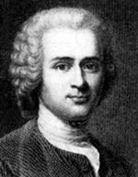
Juan Jacobo Rousseau fue posiblemente el más profundo y original de los hombres de finales del siglo XVII y el que más influyó en el mundo contemporáneo.

Para Rousseau el hombre se encuentra en la paradoja del ser natural y libre que es el estado en el cual nace, y el ser artificial o social, que es la estructura que se le impone. El hombre en su estado natural, primitivo, es enteramente libre, luego la desigualdad aparece con la sociedad: “El hombre es bueno pero la sociedad lo corrompe”. El ideal natural de la humanidad será entonces, retornar al estado primitivo.

Imagen tomada de: http://www.correodelmaestro.com/anteriores/1998/Mayo/images/Rouseausmjpg.jpg

  - El Criticismo

Para esta corriente las respuestas dadas por el empirismo y el racionalismo no conducían a ningún lado, era por lo tanto necesario afrontar el problema desde un ángulo distinto. El camino era entonces según el filósofo alemán Emmanuel Kant, la crítica al conocimiento adquirido por la razón y los sentidos, y la respuesta estaba dada en los Juicios sintéticos a priori, es decir, en los conceptos que elaboramos mezclando los elementos que provienen de la experiencia y aquellos que aporta el sujeto.

    - El hombre como ser autónomo para Kant

Para este filósofo alemán, la pregunta fundamental del hombre es su “deber ser”, es decir, “qué debe hacer el hombre y qué le cabe esperar” al hombre dentro de la existencia.

Para Kant, existe en todos los hombres una ley moral universal a la cual deben acomodar sus conductas. Esta ley es común a todos los hombres por ser expresión de su naturaleza racional y exige la autonomía del hombre, ya que el obrar moralmente consiste en cumplir la ley por respeto a la ley misma.

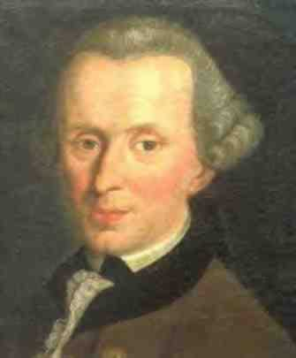
La antropología Kantiana percibe al hombre libre e inmortal y bajo la tutela de un ser supremo, que garantiza el cumplimiento del “deber ser”, recompensando con la felicidad eterna.

Kant encaminó su esfuerzo a suprimir las dificultades filosóficas, tales como: en que relación están los sentidos y la razón; qué relación hay entre el orden del entendimiento y el de la voluntad; cuál es la razón entre la filosofía y las ciencias matemáticas, y a cimentar sólidamente una filosofía perfecta, rigurosa; pero creyó que sólo abandonando toda filosofía hasta entonces vigente y planteando de nuevo radicalmente el primer problema filósófico, podría alcanzar dicho fin, así nació la filosofía crítica.

Sus obras principales son: “Crítica de la razón pura”, “Crítica de la razón práctica”, “Crítica del Juicio”.

Imagen tomada de: http://www.replica21.com/archivo/artistas/varios/retrato_kant.jpg

El sistema Kantiano es considerado como uno de los más importantes de la edad moderna, no solamente por haber sido el creador de una filosofía crítica, sino ante todo por el intento de querer hacer una síntesis entre las tesis del racionalismo y del empirismo como única vía honesta para explicar la ciencia.

Para Kant, el conocimiento tiene que aplicarse indispensablemente con base a la experiencia y la razón por ello buscará una integración de la experiencia con las estructuras “a priori” de que está dotado el sujeto. Para Kant las condiciones del conocimiento científico, se fundamenta en los siguientes tipos de juicios:

- Juicios analíticos: Son aquellos en que el predicado está contenido en el sujeto.

- Juicios sintéticos: Son aquellos en que el predicado agrega siempre algo nuevo al sujeto, pero lo que agrega sólo es posible después de la experiencia.

- Juicios sintéticos a priori: Son aquellos en los cuales el predicado agrega algo nuevo al sujeto, lo que agrega es universal y necesario.
LECTURA COMPLEMENTARIA

El racionalismo moderno
“La física y la filosofía de Descartes fueron la primera manifestación de un estado de espíritu nuevo, que un siglo más tarde iba a extenderse por todas las formas de la vida y dominar en el salón, en los estrados, en las plazuelas. Al hombre cartesiano moderno, el pasado le será antipático pues no fue hecho de modo lógico, racional y geométrico. Las instituciones políticas tradicionales le parecerán torpes e injustas. Frente a ellas cree haber descubierto un orden social definitivo, obtenido deductivamente por medio de la razón pura – la razón pura tiene que partir siempre de supuesto como el ajedrez – las consecuencias son ineludibles y exactas. El futuro ideal construido por el intelecto puro debe suplantar el pasado y el presente”.

JOSÉ ORTEGA Y GASSET, El tema de nuestro tiempo.

Aunque Kant se esforzó en probar que toda metafísica como ciencia del ser es imposible, sin embargo, tres filósofos inmediatamente posteriores a el construyeron grandes sistemas que desvían el idealismo crítico y metódico hacia un idealismo metafísico y dogmático, ellos son: Fitche, Schelling y Hegel.

1.6. Idealismo Metafísico

1.6.1 Fitche (1762 – 1814) Parte de la doctrina kantiana de la unidad trascendental de la conciencia y va a parar en una conciencia absoluta, el YO ABSOLUTO como principio supremo de todas las cosas; la limitación de este yo absoluto es lo que llamamos naturaleza, la cual, entonces, no es más que una mera apariencia, sombra (IDEALISMO SUBJETIVO, que se resuelve en un panteísmo).

1.6.2. Schelling (1775 – 1864) Se esfuerza por asignar a la realidad de la naturaleza en la evolución del absoluto el mismo lugar que tiene la realidad ideal, y a este efecto concibe el absoluto, no como un yo, como una cierta conciencia universal, sino como una indiferencia de identidad del orden ideal; finalmente por un desenvolvimiento de sí mismo, ambos órdenes real e ideal, nacen de este absoluto. (Idealismo Objetivo).

1.6.3 Hegel (1770 – 1831). Contra la idea de Schelling, argumenta Hegel que el principio supremo no puede ser una identidad indiferenciada, sino que debe concebirse como algo espiritual, como un concepto, como una Idea absoluta (Idealismo absoluto o Panlogismo).

El objeto de la filosofía es el ser real en su totalidad. Más lo verdaderamente real es universal u objetivo; y por que es real únicamente en sus diversas diferencias, es actividad, y esta actividad es pensamiento. Luego el ser real o universal es el pensar mismo; ser y pensar son lo mismo. Y por que el universal como tal está sólo en el concepto, síguese que su realidad se da en el concepto y como concepto. Por consiguiente, el concepto lógico es la única realidad, el principio del mundo, la esencia de las cosas, la sustancia universal de todos los fenómenos. En consecuencia, es también el ser absoluto y divino (de aquí el Idealismo absoluto).

La misión de la filosofía es hacer progresar la razón real objetiva hasta la razón consciente subjetiva; por esto, la filosofía ha de definirse como ciencia de la razón, en cuanto se hace consciente de sí misma en el concepto lógico, y ello precisamente en cuanto identifica a todo ser.

ACTIVIDAD INTRODUCTORIA

Nombre completo del estudiante:
Teléfono:
Lugar donde vive:
Correo electrónico:
Skype:
Sin acudir a ninguna fuente de consulta responde:
La filosofía racionalista es…
René Descartes propone un método llamado…
La filosofía contemporánea es...
¿Qué piensas de Nietzsche?
¿Qué esperas que aporte el estudio de esta materia a tu vida?

ACTIVIDADES DE CONCEPTUALIZACIÓN ESQUEMÁTICA

Responde los siguientes interrogantes, los encuentras en la guía excepto el último punto.
- ¿Cuál fue el nuevo problema del nuevo periodo moderno y a qué se debió?
- Sintetiza las características de la nueva visión del mundo moderno.
- Investiga los tres periodos de la filosofía moderna y coloca lo más importante.
- De manera libre profundiza en uno de los tres periodos, colocando en forma resumida sus principales puntos (no exceder la página).
Hechos relevantes de la filosofía M: http://www.youtube.com/watch?v=OhRvYotbRw4&feature=related
División de la filosofía moderna: http://www.e-torredebabel.com/Historia-de-la-filosofia/Filosofiamedievalymoderna/Descartes/Descartes-FilosofiaModerna.htm
Etapas de la filosofía: http://www.luventicus.org/articulos/02A005/index.html
Introducción a la filosofía moderna: http://www.luventicus.org/articulos/02A036/index.html

ACTIVIDADES PARA DINAMIZAR COMPETENCIA

- De manera corta define qué es racionalismo
- Investiga algunos elementos o características propias de la filosofía moderna: ruptura con el mundo medieval, una nueva forma de ver la realidad, varía el concepto de verdad entre otras…
- Realiza un informe de lectura breve que contenga a cada filósofo propuesto en la guía y sus principales aportes o ideas centrales de su pensamiento:
- Descartes
- Baruch Spinoza
- Guillermo Leibniz
- Bacon
- Tomás Hobbes
- John Locke
- David Hume
- Juan Jacobo Rousseau
- Kant
- Fitche
- Schilling
- Hegel
Explicación del racionalismo: http://www.youtube.com/watch?v=W6as7pojqio&feature=related
Naturaleza de la filosofía moderna: http://filosofia.laguia2000.com/el-racionalismo/filosofia-moderna

ACTIVIDADES DE SOCIALIZACIÓN

Responde de manera libre y personal según tu investigación a las siguientes preguntas:
- ¿Consideras que fue importante que se separara en la edad moderna, la filosofía de la teología? Explica.
- ¿Qué es el empirismo como corriente filosófica moderna?
- ¿Cuál es la diferencia entre racionalismo y empirismo?
- ¿Qué es la ilustración como corriente filosófica?
- ¿Qué es el idealismo alemán como corriente filosófica?

Corrientes de filosóficas: http://es.scribd.com/doc/401193/Corrientes-Filosoficas
Todos los temas: http://es.wikipedia.org/wiki/Filosof%C3%ADa_moderna
Resumen: http://www.youtube.com/watch?v=LmLZkRioCqc&feature=related
Kant: http://www.youtube.com/watch?v=zzi_ZvG0Cas&feature=fvwrel

BIBLIOGRAFÍA

JOHANNES HIRSCHBERGER. Breve Historia de la Filosofía. Editorial, Herder. Barcelona 1993.

J. HESSEN. Teoría del conocimiento. Ediciones universales – Bogotá

FILOSOFIA 10 Y 11, Editorial Santillana. S.A. Santa fe de Bogotá 1995.

FILOSOFIA 10 Y 11, Editorial Santillana. S.A. Nueva Edición, Siglo XXI. Santa Fe de Bogotá 2000.

ZAPATA, Hernán Darío. Síntesis filosófica. Santa rosa de Osos 1996.

FILOSOFIA 11. Instituto San Fernando Ferrini. Serie de formación Integral. Medellín 1998.

OLIMPIADAS, Filosofía 10 y 11. Editorial Voluntad, Santa Fe de Bogotá 2000.

BARRAGAN, Linares Hernando. Filosofía Moderna, Facultad de filosofía, Universidad Santo Tomás de Aquino. Bogotá 1989.

PENSEMOS, Filosofía 10 y 11, Octava Edición, Editorial Voluntad. Bogotá 1989.

CIBERGRAFÍA

PROYECTOS FILOSOFIA EN ESPAÑOL. URL http: //www.filosofía.org.

RECURSOS PARA LA FILOSOFIA GRIEGA Y ROMANA. URLhttp: //nti. Educa.rcanaria.es/clasicas/recursos/filosof.html.

http://argos.evansville.edu/

http//hippias.evansville.edu/

http://www.webdianoia.com/filosofia/moderna.htm

Breve Historia de la Filosofía. Herder. Pág.162-163
Filosofía 11. Instituto San Fernando Ferrini.
Filosofía 10, Editorial Santillana. Pág. 78.

